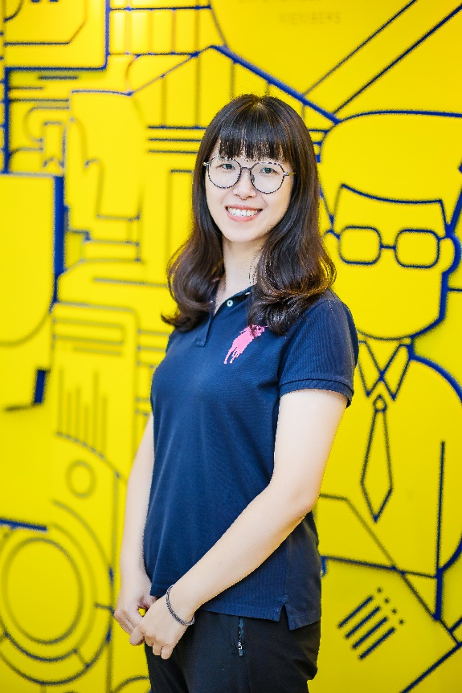

冯汐同志负责首都经济贸易大学经济学院研究生教学管理工作近7年，一直恪守岗位职责，当好服务师生的纽带。首经贸经济学院研究生教学培养管理有“四多”，即导师多、学生多、类型多、学科多。经济学院有66名研究生导师（其中博导24名），在籍研究生776人，共分为博士、学硕、专硕、英博、英硕5类，这些研究生分布在8个二级学科。所有的教学管理工作均由冯汐同志负责，冯汐同志工作认真、踏实努力，受到了学院师生、研究生院同仁的一致好评。

**一是提高站位，分类培养。**教秘参与了学生培养的全流程，应该站在人才培养的角度，深入了解不同学科的人才培养特点，分类培养、分类管理。学硕要强化经济学基础理论与实践方法的教育，培养拔尖创新型人才。专硕则以应用能力培养为目标，重在理论与实践的结合。基于此，对于学硕，协助组织“读经典 厚基础”学术训练，开展科研创新训练项目，依托学院每年举办的“中国经济增长与周期高峰论坛”和“中国环境经济学论坛”，统筹安排会务工作，给予学生与专家学者学习交流的机会。对于专硕，冯汐同志积极组织学生参加各类实习实践，依托校外导师的资源，助力学生实习就业。

**二是创新方法，规范流程。**日常工作中，冯汐同志结合经济学院的特点，逐渐规范研究生培养流程，先后制定了《经济学院学术硕士/专业硕士/博士研究生培养环节流程示意图》、《经济学院应用经济学专业本硕博贯通培养实施细则》、《经济学院研究生开题报告/学位论文写作模板》等近20项规定办法，研究生培养流程不断规范，培养质量稳步提高。

**三是用心工作，用爱育人。**教秘的工作重复繁琐，但冯汐同志认为，冯汐同志的工作中点点滴滴是在育人，只要冯汐同志用心工作、用爱育人，就是在践行“三全育人”。因此，对于周期性工作，冯汐同志会详尽梳理撰写工作程序。不仅方便了学院师生，也让冯汐同志能够经常检视自己工作的不足，完善工作流程。同时，作为研究生班主任，冯汐同志会从人才培养、科学研究、日常管理等各个方面给予学生明确、及时、细致的指导与帮助。

2020年开始，受疫情影响，学生无法正常到校，作为研究生班主任，为方便解答大家的学业问题，纾解大家的焦虑情绪，保障学位申请、毕业离校工作的顺利完成，冯汐同志几乎加了所有当时在籍研究生微信，对于大家的诉求冯汐同志有问必答，保障了学生联系学院的渠道畅通，安抚了大家的焦虑情绪，圆满完成了研究生教学、招生、学位工作从线下转为线上的平稳过渡。

为了更好地服务学院的专业发展和学科建设，在完成本职工作的同时，冯汐同志不断梳理工作中遇到的问题和难点，总结提炼，创新思考。迄今为止，冯汐同志在教育管理领域发表学术论文5篇，其中北大核心论文1篇，全英文论文2篇。同时，冯汐同志积极参加教学研究活动，主持本科教改立项1项、研究生教改立项2项，参与教改立项5项，并作为主要成员获得校级教育教学成果奖2项。

“以知促行、以行促知，知行合一”，冯汐同志时刻以这一准绳要求自己，对学校每一位师生的诉求，都要做到凡事有交代、件件有着落、事事有回音，立志做大家心目中“靠谱”的教学管理者，和信赖的朋友。